KORROOSIO
1. Miten seuraavia metalliesineitä suojataan?
a) Pyörän ketjut b) Pyörän runko

c) Autojen ulkopinnat ja pohja d) Valurauta-astiat

e) Naulat f) Auton metallipuskuri

g) Laivojen vedenalaiset osat

2. Yhdistä käsite ja selitys.
raudan, hapen ja veden reaktiossa muodostuvaa ainetta
metalliatomit reagoivat ja muuttuvat metalli-ioneiksi
a) Metallin hapettuminen
suojaa ruostumattoman teräksen pintaa
b) Oksidikerros
tapahtuu uhrimetallissa
c) Ruoste
muodostuu epäjalojen metallien pinnalle, kun metalliatomit reagoivat hapen kanssa

heikentää raudan rakennetta

3. Valitse vihjeisiin sopiva metalli/metallit.
Väittämä | rauta | sinkki
a) On epäjalompi metalli.
b) Ruostuu herkästi.
c) Käytetään metallien pinnoittamiseen.
d) Käytetään uhrimetallina esimerkiksi perämoottoreissa.
e) On magnesiumia jalompi metalli.
f) On yleisin käyttömetalli.
g) Reagoi voimakkaammin suolahapossa.

4. Valitse kummassa metallissa tapahtuu korroosio.
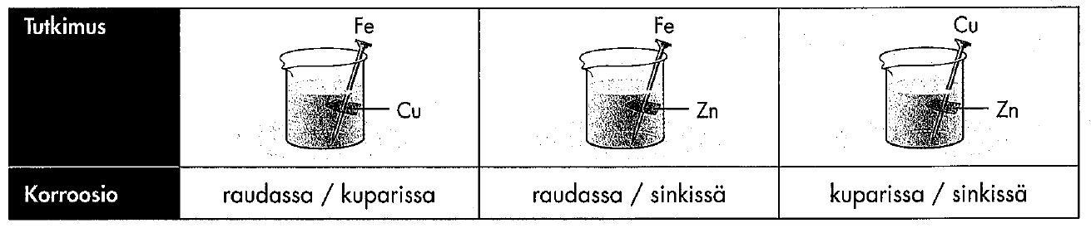

5. Ratkaise ristikko.
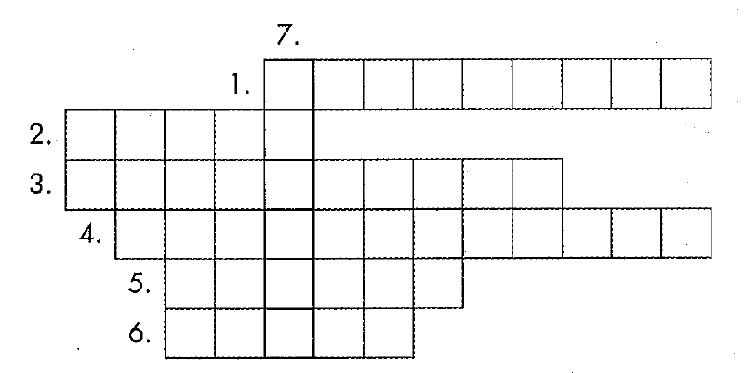
1. Voidaan tehdä teräspaalujen suojaksi.
2. Metalli, joka ei hapetu.
3. Hapettuessa metalliatomit luovuttavat ainakin yhden _________________.
4. Muodostuu alumiinin pinnalle.
5. Metalli, jota käytetään usein galvanoinnissa.
6. Suojaa auton metallipintaa.
7. Muodostuu ulkona kuparin pinnalle.

6. Korroosion riskitekijöitä.
a) Miksi teiden suolaaminen nopeuttaa autojen ruostumista?

b) Miksi kuparisia vesijohtoputkia ei saa liittää toisiinsa teräsliittimillä?

c) Miksi valurauta-astiat säilyvät paremmin ruokaöljyllä käsiteltyinä?

d) Miksi alumiinisessa kattilassa ei kannata valmistaa puolukkapuuroa?

7. Onko väite tosi? Korjaa väärät väittämät.

Väittämä | Tosi | Epätosi
a) Kun metalliatomit hapettuvat, ne luovuttavat elektroneja.
b) Korroosio on metallien hapettumista.
c) Metallin pinnalle muodostuva oksidikerros suojaa aina metallia.
d) Raudan ruostuminen on aina haitallinen ilmiö.
e) Uhrimetalli on aina suojattavaa metallia epäjalompi metalli.
f) Raudan ruostumista voi hidastaa.

8. Tarkastele reaktioyhtälöä 4 Fe + 3 O₂ -> 2 Fe₂O₃.
a) Mitä tapahtumaa reaktioyhtälö kuvaa? Mitkä ovat reaktion lähtöaineet ja reaktiotuotteet?

b) Mikä aine reaktiossa hapettuu?

KERTAUSTA SÄHKÖKEMIASTA

Valitse oikeat vaihtoehdot.

1. Suuri osa alkuaineista on
a) metalleja b) puolimetalleja c) epämetalleja

2. Useimmat metallit ovat luonnossa
a) molekyyliyhdisteinä b) ioniyhdisteinä c) puhtaina alkuaineina

3. Metallit ovat yleensä
a) kevyitä ja hauraita b) kovia ja kiiltäviä c) sitkeitä ja muokattavia

4. Kuparin ja sinkin metalliseos on nimeltään
a) pronssi b) ruostumaton teräs c) messinki

5. Rauta on
a) epämetalli b) epäjalometalli c) jalometalli

6. Kun epäjalometalli pudotetaan happoon, muodostuva kaasu on
a) typpeä b) happea c) vetyä

7. Kun kultasormus upotetaan hopeanitraattiliuokseen, kemiallista reaktiota ei tapahdu, koska
a) kulta ja hopea ovat molemmat jaloja metalleja
b) hopea on jalompi kuin kulta
c) epäjalompi metalli ei ole atomeina

8. Reaktioyhtälössä Mg + 2 Ag⁺ -> Mg²⁺ + 2 Ag
a) Magnesiumatomi luovuttaa kaksi elektronia.
b) hopeaionit pelkistyvät.
c) hopeaionit hapettuvat.

9. Sähkökemialliseen pariin tarvitaan elektrolyytti ja
a) kaksi eri metallia b) epäjalometalli c) jännitemittari

10. Sähkökemiallisessa parissa saadaan suurin jännite, kun valitaan metalleiksi
a) hopea ja kupari b) alumiini ja kupari c) litium ja kupari

11. Ilmiö, jossa sähkövirta aiheuttaa kemiallisia reaktioita on
a) elektroni b) elektrolyytti c) elektrolyysi

12. Sinkkikloridin (ZnCl₂) vesiliuoksen elektrolyysissä
a) sinkki-ionit (Zn²⁺) liikkuvat positiiviselle sauvalle
b) sinkki-ionit (Zn²⁺) liikkuvat negatiiviselle sauvalle
c) sinkki-ionit (Zn²⁺) pelkistyvät
d) sinkki-ionit (Zn²⁺) hapettuvat

13. Elektrolyysiä voidaan käyttää
a) galvanointiin b) paristoissa c) sähkökemiallisessa parissa

14. Hematiitti on
a) hiiltä b) raudan yhdiste c) puhdasta rautaa

15. Korroosio on
a) metallien jalostamista
b) metallien hapettumista
c) metallien galvanointia

